ЗАЯВКА
команди ПАТ "Сумиобленерго"
на участь в ХVII Чемпіонату України з футзалу
серед аматорських команд енергокомпаній.
04-08 грудня 2017 р. м. Житомир .

№  п/п | Прізвище, ім’я, по батькові | Дата народження | Фото  гравця | Посада | Іденти-  фікаційний номер | Початок роботи , або стаж роботи | Допуск лікаря
1 | Смолінський Олександр Віталійович | 02.11.1986 | 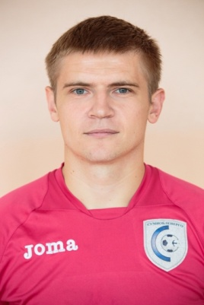 | Інженер відділу матеріально-технічного забезпечення | 3171703072 | з 04.11.2011
2 | Хабовець Євгеній Анатолійович | 21.09.1981 | 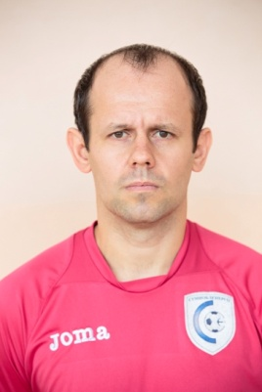 | Заступник начальника служби РЗА | 2984917771 | з 16.08.2004
3 | Жук Микола Юрійович | 03.04.1989 | 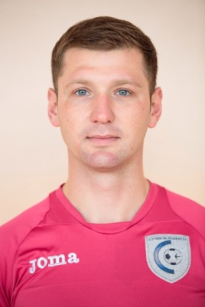 | Інженер служби РЗА | 3260010274 | з 29.05.2012
4 | Забара Євген Іванович | 06.02.1984 | 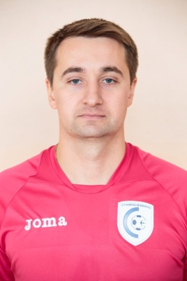 | Начальник виробничо-контрольної  групи | 3071703979 | з 13.02.2007
5 | Оксак Вячеслав Васильович | 07.09.1981 | 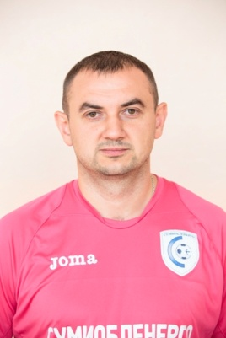 | Майстер філії «Роменський РЕМ» | 2983513772 | з 23.09.2002
6 | Колодяжний Олег Юрійович | 08.06.1983 | 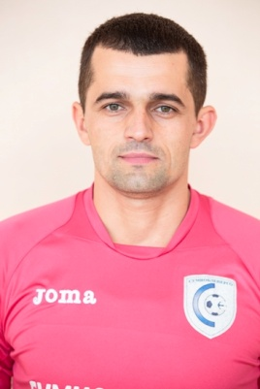 | Головний інженер філії «Охтирський РЕМ» | 3047415035 | з 02.07.2007
7 | Слюсар Ігор Владиславович | 21.10.1993 | 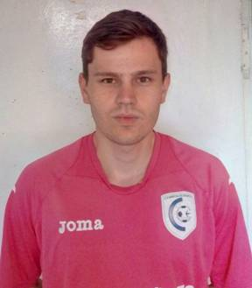 | Електромонтер РЗА філії «Роменський РЕМ» | 3426205192 | з 28.10.2015
8 | Сорока Анатолій Миколайович | 01.09.1972 | 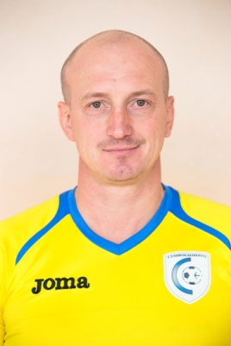 | Електромонтер філії «Кролевецький РЕМ» | 2654209310 | з 27.08.2015
9 | Коваленко  Євген Юрійович | 23.10.2017 | 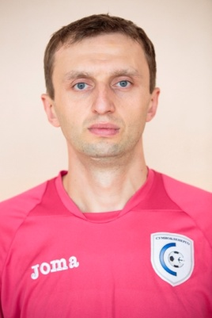 | Електромонтер з ремонту апаратури релейного захисту й автоматики служби РЗА | 3061118491 | з 03.08.2016
10 | Ярошенко Дмитро Васильович | 17.05.1986 | 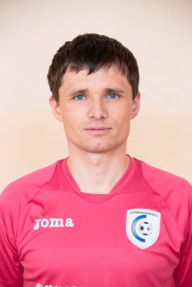 | Інженер 1 категорії служби РЗА | 3154801092 | з 08.07.2009
11 | Грошовик Юрій Анатолійович | 27.07.1985 | 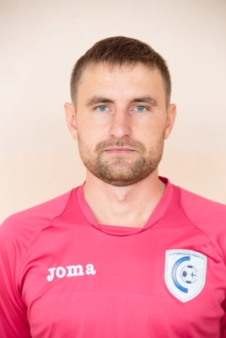 | Водій філії «Сумський міський РЕМ» | 3125405351 | з 18.05.2005
12 | Бобко Юрій Іванович | 12.04.1976 | 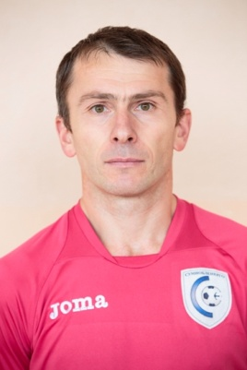 | Начальник фінансового відділу | 2786109515 | з 05.03.2001
13 | Брухно Валентин  Сергійович | 15.02.1991 | 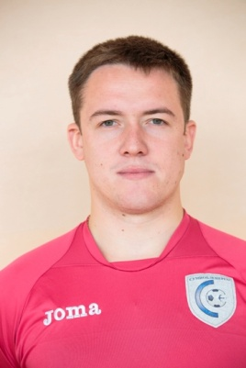 | Юрисконсульт групи з обслуговування структурних підрозділів | 3328309417 | з 16.08.2013

Тренер Хабовець Є.А. Допущено тринадцять осіб

_____________________________________
Представник команди: Бугайова Г.О. ( прописом)

Лікар __________ _______________________

МП
Голови Правління Дирбавка І.Б. _______________

МП

